2.1 CH SOUNDBAR |  | SJ2
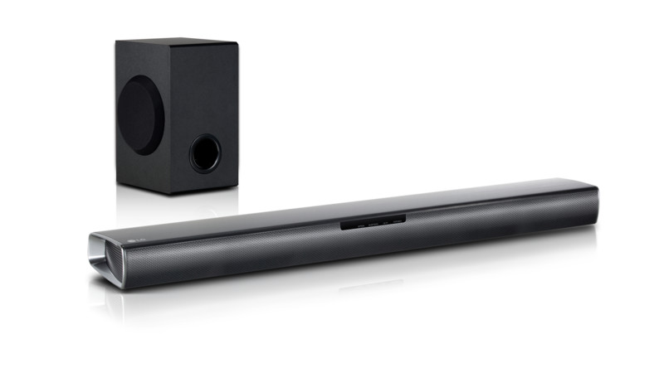
KLÍČOVÉ VLASTNOSTI |  |  | VÝHODY PRO ZÁKAZNÍKA
Hudební výkon 160W |  |  | Maximální hudební zážitek
Subwoofer |  |  | Prostorový zvuk
Bluetooth |  |  | Bezproblémové propojení
Optický vstup |  |  | Snadné propojení s TV (vhodné pro 32" TV a větší)
Dolby Digital |  |  | Hudební kodeky / možnost ovládat TV ovladačem
SPECIFIKACE |  |  | Vstupy a výstupy
Celkový hudební výkon | 160W |  | USB |  | 1
Systém reproduktorů | 2.1 |  | Portable In |  | 1
Subwoofer (připojený drátem) | 100W |  | Optický audio vstup |  | 1
Multiroom řešení | Ne |  | HDMI výstup |  | 0
BLUETOOTH | Ano |  | HDMI vstup |  | 0
Dekodéry Dolby Digital/DTS | Ano/Ne
Externí přehrávání HDD | Ne |  | PARAMETRY
Aplikace dálkového ovladače | Ne |  | Spotřeba energie [W] (AV/Při vypnutí) |  | 35 / 0,5
WiFi | Ne |  | Hmotnost (čistá/balení) [kg] |  | 4,46 / 6
Rádio | Ne
SIMPLINK | Ne |  | ROZMĚRY (Š x V x H) [mm]
Zpětná zvuková vazba ARC | Ne |  | Hlavní jednotka |  | 660 x 56 x 99
Přehrává mp3, wma | Ano |  | Subwoofer |  | 186 x 303 x 205
Dálkový ovladač | Ano |  | Krabice |  | 923 x 368 x 225

